ESENYURT KIRAÇ ANADOLU LİSESİ

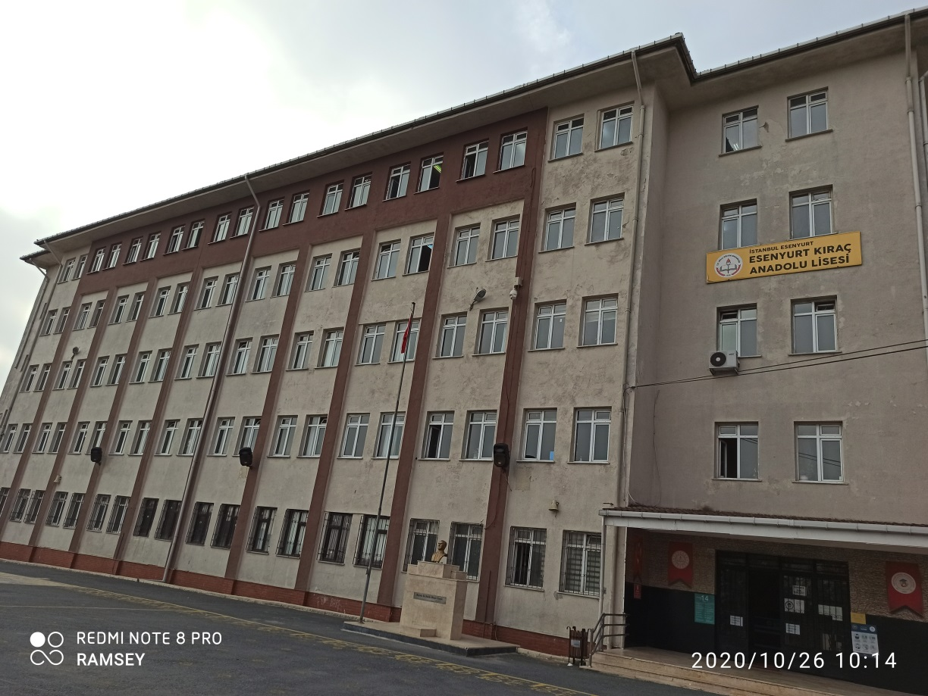

OKULUN TARİHÇESİ

2009 yılında Esenyurt, Kıraç beldesinde öğretime açılan 5182 metrekarelik bir alanda 5 katlı olarak tek bina üzerine inşa edilmiş olan genel lise olarak açılan okulumuz, 2013-2014 Eğitim-Öğretim yılında Esenyurt Kıraç Anadolu Lisesine dönüştürülmüştür.
Esenyurt Kıraç Anadolu Lisesi olarak öğrencilerimizi hür ve bilimsel düşünme gücüne sahip; topluma karşı sorumluluk duyan, yapıcı, yaratıcı ve verimli kişiler olarak yetiştirmek ve de ilgi ve kabiliyetleri doğrultusunda birlikte iş görme yetisi kazandırmak suretiyle hayata en iyi şekilde hazırlamaya çalışmaktayız.

